Załącznik nr 2.2. do SIWZ
znak sprawy:15/BA/PN/2019

Formularz Cenowy (FC-2) Część II - Fotele obrotowe

Lp. | Nazwa produktu | Szczegółowy opis | Ilość  sztuk | Cena jednostkowa z VAT w zł | Wartość z VAT w zł  (kol. 4 x kol. 5)
1 | 2 | 3 | 4 | 5 | 6
1. | Ergonomiczny obrotowy fotel biurowy  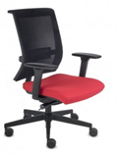  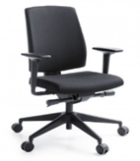  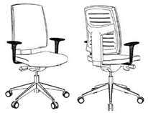  Zdjęcie poglądowe, przykładowe | - Fotel kolorze czarnym,  - regulacja wysokości podłokietników,  - regulacja wysokości siedziska,  - regulacja pochylenia oparcia,  - podłokietniki powinny być regulowane i wykonane z miękkiego i przyjemnego w dotyku tworzywa sztucznego,  - mechanizm regulacji wysokości siedziska powinien być łatwo dostępny i prosty w obsłudze oraz tak usytuowany, aby regulację można było wykonać w pozycji siedzącej.  Fotel powinien posiadać takie funkcje jak:  - mechanizm synchroniczny z możliwością blokady odchyłu  w kilku pozycjach,  - pięcioramienna podstawa krzesła,  - funkcja "anti-shock" - po zwolnieniu blokady oparcie fotela nie uderza w plecy,  - oparcie z wyprofilowaniem lędźwiowym  - pianka o dużej gęstości: siedzisko: T30 (min 80 [kg/m3])  - oparcie tapicerowane z przodu i z tyłu,  - stabilna nylonowa podstawa,  - kółka miękkie przystosowane do powierzchni twardych  Wymiary oparcia i siedziska, powinny zapewniające wygodną pozycję ciała i swobodę ruchów, tj.:  - wysokość całkowita ok. 1200-1300 [mm],  - wysokość siedziska ok. 450-600 [mm],  - szerokość oparcia ok. 450-500 [mm],  - głębokość siedziska ok. 500-550 [mm],  - szerokość siedziska ok. 500-550 [mm],  - wysokość podłokietników (od siedziska) ok. 150-250 [mm],  - możliwość obrotu wokół osi pionowej o 360[°].  Wymagane normy i certyfikaty:  - produkt powinien posiadać atest badań wytrzymałościowych  - tapicerka siedziska i oparcia powinny posiadać atest odporności na ścieranie  i pilling  - fotel powinien spełniać wymogi normy PN-EN 1335-2:2009 (Meble biurowe. Krzesło biurowe do pracy. Część 2: wymagania bezpieczeństwa).  Zdjęcia poglądowe: | 64
2. | Obrotowy fotel gabinetowy  (skórzany)  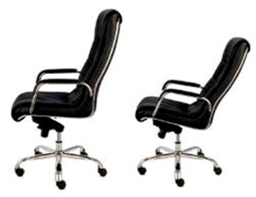  Zdjęcie poglądowe, przykładowe | - Front tapicerowany skórą naturalną w kolorze czarny, tył fotela skórą ekologiczną albo skórą naturalną, tego samego koloru jak z przodu fotela,  - nakładki podłokietników tapicerowane skórą naturalną w kolorze siedziska i oparcia,  - fotel wyposażony w mechanizm ruchowy z możliwością płynnego wychylania oraz blokady w wybranej pozycji wychylenia,  - płynna regulacja wysokości siedziska za pomocą podnośnika pneumatycznego,  - podstawa jezdna aluminiowa polerowana do koloru chrome (błyszczący),  - kółka przystosowane do powierzchni dywanowych.  - podstawa jezdna umożliwiająca wymianę zużytych lub zepsutych kółek.  Wymiary fotela:  - wysokość całkowita ok. 1150-1300 [mm],  - wysokość siedziska ok. 450-600 [mm],  - szerokość oparcia ok. 450-500 [mm],  - głębokość siedziska ok. 500-550 [mm],  - szerokość siedziska ok. 500-550 [mm],  - wysokość oparcia ok. 680-700 [mm],  - wysokość podłokietników (od siedziska) ok. 150-250 [mm],  - możliwość obrotu wokół osi pionowej o 360[°]. | 20

...................................., dnia ..............................
(miejscowość)

.....................................................
(podpis osoby uprawnionej)

